“二氧化硫的性质和应用”教学设计
【教学目标】
1. 了解硫二氧化硫的实验室制备和物理性质；
2. 掌握二氧化硫的化学性质；
3. 知道二氧化硫的用途。
【教学重点】
二氧化硫的化学性质与反应方程式
【教学难点】
二氧化硫漂白性原理
【教学过程】
板块 | 任务性问题 | 设计意图
情境导入 | 化学与生活：为什么市售的葡萄酒中含二氧化硫？它发挥了什么作用？ | 创设情境，吸引学生的兴趣。
活动一：二氧化硫的获取 | 师：结合已有知识，如何得到二氧化硫？  生：硫在氧气中燃烧得到二氧化硫。  师：硫，俗称硫黄。黄色或淡黄色固体，难溶于水。硫单质在空气与氧气中燃烧，分别产生淡蓝色和明亮的蓝紫色火焰，得到的产物都是二氧化硫。 | 回顾旧知，复习硫单质与氧气燃烧的反应。
 | 师：能否用上述方法在实验室制备二氧化硫？  生：不能，二氧化硫有毒，燃烧过程中会泄露，危害身体健康。同时直接燃烧得到的二氧化硫气体不纯，可能有氧气、氮气等杂质气体存在。  师：实验室中用浓硫酸和亚硫酸钠的反应来制备二氧化硫。  实验1：用以上方法制备二氧化硫并观察现象。 | 引发学生思考硫单质与氧气燃烧的反应对于制备二氧化硫的不足。从而得出实验室制备二氧化硫的方法。
活动二：二氧化硫的物理性质 | 师：通过以上实验，我们得到二氧化硫，观察二氧化硫，结合已有知识，可以得到其哪些物理性质？  生：二氧化硫是一种无色、有刺激性气味的气体，易液化，相对分子质量为64，密度比空气大。  师：二氧化硫还易溶于水，一体积的水可以溶解40体积的二氧化硫。那么二氧化硫会不会像氯气一样与水反应呢？ | 通过实验演示使学生感受二氧化硫的物理性质。同时也利用到学生已有知识推断其性质。  提出问题，应发学生思考。
活动三：二氧化硫的化学性质（与水、碱反应） | 实验2：二氧化硫气体分别通入紫色石蕊溶液与含酚酞的NaOH溶液，观察现象。  生：通入二氧化硫后，紫色石蕊溶液变红，含酚酞的氢氧化钠溶液褪色。  生：说明二氧化硫溶于水产生酸性物质，二氧化硫和碱也能反应。  师：二氧化硫与水发生可逆反应得到亚硫酸  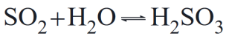  师：二氧化硫与氢氧化钠发生反应得到亚硫酸钠，体现二氧化硫是酸性氧化物的性质。  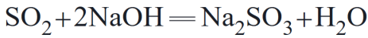 | 实验探究，得出二氧化硫可以与水、碱反应。体现其酸性氧化物的特征。
活动三：二氧化硫的化学性质（氧化性和还原性） | 实验3：向酸性高锰酸钾溶液和硫化钠溶液中通入二氧化硫，观察现象。  生：通入二氧化硫以后，酸性高锰酸钾溶液褪色，硫化钠溶液中产生淡黄色沉淀。  师：以下是反应方程式，从化合价角度分析，二氧化硫还具有什么化学性质？  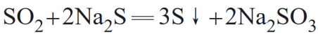  生：二氧化硫与酸性高锰酸钾反应中，硫从+4升高到+6价，二氧化硫作为还原剂，体现还原性。二氧化硫与硫化钠反应中，硫从+4价降到0价，二氧化硫作为氧化剂，作为氧化剂，体现氧化性。所以二氧化硫既有还原性，又有氧化性。  师：同时二氧化硫的还原性更为显著，氧化性较弱，大多数时候体现其还原性。 | 实验探究，结合化学方程式中的化合价变化，得出二氧化硫具有氧化性和还原性。
活动三：二氧化硫的化学性质（漂白性） | 实验4：向品红溶液中通入二氧化硫，然后加热溶液，观察加热前后颜色变化。  生：品红通入二氧化硫以后慢慢褪色，加热以后恢复原色。  师：这个实验现象可能是二氧化硫的什么性质引起的？  生：可能是二氧化硫的还原性引起的。  实验验证：加热上述褪色了的酸性高锰酸钾溶液，观察实验现象。  生：已经褪色的酸性高锰酸钾溶液没有恢复原色。  师：实验证明，并不是因为二氧化硫的还原性导致的品红褪色，其实是因为二氧化硫具有一种特殊的漂白性。二氧化硫与有色物质结合产生不稳定的无色物质。  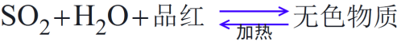 | 实验探究，联系二氧化锡使酸性高锰酸钾褪色的实验，辨别与还原性的区别，得出二氧化硫具有特殊的漂白性。
活动三：二氧化硫的化学性质（学以致用） | 1.我们还学过哪些具有漂白性的物质，它们的漂白原理一样吗？  氯水 二氧化硫 活性炭  原理 利用强氧化性氧化有色物质 与有色物质化合生成无色物质 利用吸附性吸附有色物质  实质 氧化还原反应 化合反应 物理变化  效果 永久性 暂时性 永久性  范围 漂白大多数有机色素 漂白某些有色物质如：品红 漂白大多数有机色素  2.将SO₂和Cl₂分别通入品红溶液中并加热，现象是否相同？若分别通入紫色石蕊试液中呢？  SO₂ Cl₂  通入品红 溶液褪色，加热后又恢复原来的颜色。 溶液褪色，加热后不恢复。  通入紫色石蕊 溶液变红 溶液先变红，后褪色  3.将SO₂和Cl₂同时通入有色溶液中，漂白效果是否更强，立刻褪色？  生：二氧化硫具有还原性，氯气具有氧化性，两者会发生氧化还原反应。所以溶液不会褪色。  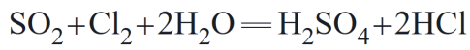 | 结合几种具有漂白性的物质，分析他们的漂白原理、效果、范围等。使学生对这几种物质的漂白性进行区别。  分析二氧化硫和氯气分别通入不同有色溶液的现象，强化其漂白原理的认识。  结合氧化还原反应的知识，使学生综合运用相关知识解决问题。
活动三：二氧化硫的化学性质（杀菌消毒） | 师：阅读以下资料卡，分析二氧化硫还有什么化学性质？  资料卡  ①在公元前800年的荷马史诗《奥德赛》中，描述了使用硫磺熏蒸房屋的场面，这是最早记载使用硫磺进行消毒的方法之一。  ②《黄帝内经》中描述了使用“燔硫炭”来治疗疾病的方法。  ③公元4世纪的西方文献中规定，进行外科手术的房间需要使用硫磺进行消毒。  生：二氧化硫还能杀菌消毒。 | 培养学生分析文献，提取信息的能力。
活动四：二氧化硫的应用 | 问题解决：为什么市售的葡萄酒中会有二氧化硫?  生：二氧化硫可以杀菌消毒，防止葡萄酒被氧化。  师：葡萄酒中适量添加二氧化硫可以起到增酸、抗氧化、杀菌等作用。  师：二氧化硫也不是无限量添加的，国家规定二氧化硫在葡萄酒中的使用限度：0.25g/kg  师：还有以下很多食品也可能添加二氧化硫，他们的用量也有严格要求：  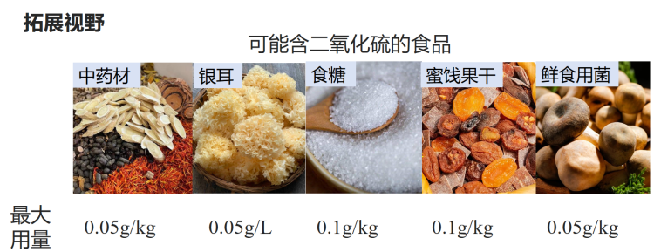  师：二氧化硫只要在允许的范围内合理使用，就可以起到漂白、防腐、保鲜、护色等作用，并且保证安全无害。  师：课后请同学们探究以下问题：  1.查阅资料，了解二氧化硫在葡萄酒中还发挥什么作用？  2.若有二氧化硫超标的食品，结合所学知识，如何减少其二氧化硫的含量？ | 结合本节课所学知识，解决开头提出的问题，呼应主题，体现化学的社会价值。  运用所学知识，解决生活中的问题，培养科学态度与社会责任的核心素养。
课后练习 | 1．下列物质属于酸性氧化物的是  A. CaO B.SO₂ C. CO D. Al₂O₃  2.下列关于SO₂性质的预测中，不合理的是  A．从S元素价态看，SO₂具有氧化性  B．从S元素价态看，SO₂具有还原性，可能被氧化  C．从类别角度看，SO₂属于酸性氧化物，能与碱溶液反应生成盐和水  D．从类别角度看，SO₂属于酸性氧化物，能与水反应生成硫酸  3.实验室可以用如图所示装置制备、干燥、收集气体的是  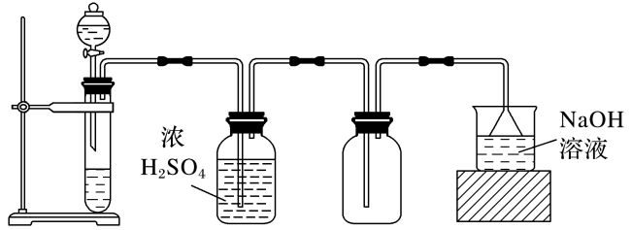  A．以MnO₂、浓盐酸为原料，制备Cl₂  B．以Na₂SO₃固体、质量分数为70%的浓硫酸为原料，制备SO₂  C．以浓氨水、生石灰为原料，制备NH₃  D．以Zn、稀硫酸为原料，制备H₂ | 让学生运用所学知识解决问题。
板书设计 | 